Hauptdokument und Datenquelle
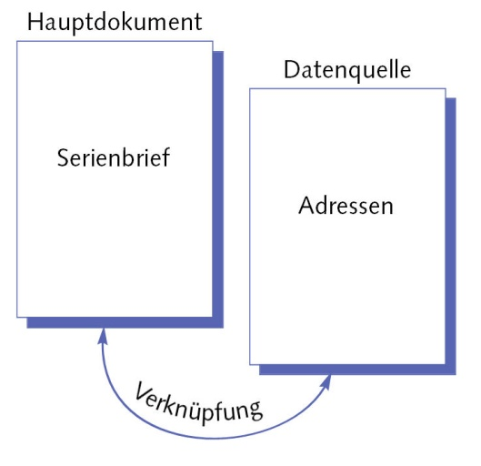
Der Serienbrief besteht aus zwei Dateien: zum einen aus dem Serienbrief und zum anderen aus den Adressen, wobei der Serienbrief als Hauptdokument und die Adressen als Datenquelle bezeichnet werden.
Um einen funktionierenden Serienbrief zu erstellen, müssen die beiden Dateien Hauptdokument und Datenquelle miteinander verknüpft werden. Das Hauptdokument holt sich anschließend aus der Datenquelle die entsprechenden Informationen. Dabei sind unterschiedliche Variationen der Zusammenstellung von Serienbrief und Adressen möglich:

1. Möglichkeit – Brief neu, Adressen neu
Es ist noch kein Brief geschrieben und es sind keine Adressen vorhanden. Beides muss neu angelegt werden.

2. Möglichkeit – Brief vorhanden, Adressen neu
Ein Brief ist bereits geschrieben, aber die Adressen müssen noch erfasst werden.

3. Möglichkeit – Brief neu, Adressen vorhanden
Es sind Adressen vorhanden, aber der Brief muss neu verfasst werden.

4. Möglichkeit – Brief vorhanden, Adressen vorhanden
Brief und Adressen sind vorhanden. Beides muss verknüpft werden.
Wie liegen die Adressen vor, falls welche vorhanden sind? In größeren Betrieben sind die Adressen meist in einer Datenbank gespeichert. In kleineren Firmen kommt es vor, dass eine solche Datenbank fehlt. Word stellt für alle Varianten unterschiedliche Methoden zur Verfügung. Adressen lassen sich sowohl aus einer vorhandenen Datenbank beziehen als auch neu erstellen.
Mit folgenden Programmen könnten Ihre Adressen (Datenquelle) bereits erfasst sein:
- Excel
- Access
- Word
- Outlook

